**出前**

**フレイル予防教育**

**出前**

**フレイル予防教育**

**フレイル**

**フレイル とは…**

令和7年度

健康な状態と要介護状態の中間に位置し、

身体的機能や認知機能の低下が見られる状態

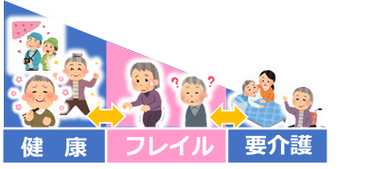

～フレイルを予防し、健康寿命を延ばそう～

**みなさまの通いの場に専門職がお伺いし、**

**健康づくり（フレイル予防）を応援します**

※次の3コースのうち1つを選んでください。通いの場１つにつきいずれか1コースご利用できます。

✅**よしよし体操（筋トレ）コース**



講師：**健康運動指導士等の専門職**

内容：よしよし体操（みよし市オリジナルフレイル予防体操）、筋トレなど

所要時間：約30分～１時間

✅**オーラルフレイルコース**

　講師：**歯科衛生士**

　内容：オーラルフレイル予防体操

　　　　咀嚼力チェック　など

　所要時間：約15分～１時間

**こころあたりありませんか？**

□お茶や汁物がむせやすい。

□かたい物が噛めない　□滑舌が悪い

□お口が渇く □食欲がない





✅**栄養指導コース**

みなさんの通いの場に出張し、

　講師：**管理栄養士**

　内容：栄養バランスの話

　　　　たんぱく質とは？など

　所要時間：約15分～１時間

**こころあたりありませんか？**

□疲れやすくなった　　□食事量が減った

□食事内容が偏ってきた　　□食欲がない

**＜お問合せ・お申込み＞**

**みよし市保険健康課（みよし市役所１階）　☎：０５６１－７６－５８８０**

※時間の変更可能です。ご相談ください。

おかよし地域包括支援センター　カリヨンハウス内　　　　☎０５６１－３３－４１７７

きたよし地域包括支援センター　ケアハウス「寿睦苑」内　☎０５６１－３３－０７９１

なかよし地域包括支援センター　福祉センター内　　　　　☎０５６１－３４－６８１１

みなよし地域包括支援センター　みよし市民病院内　　　　☎０５６１－３３－３５０２

お近くの地域包括支援センターでも申込可能です。